Χάρτης εμβολιαστικής κάλυψης εμβολιαστικών εκστρατειών για τη λύσσα των ετών 2024 και 2025.
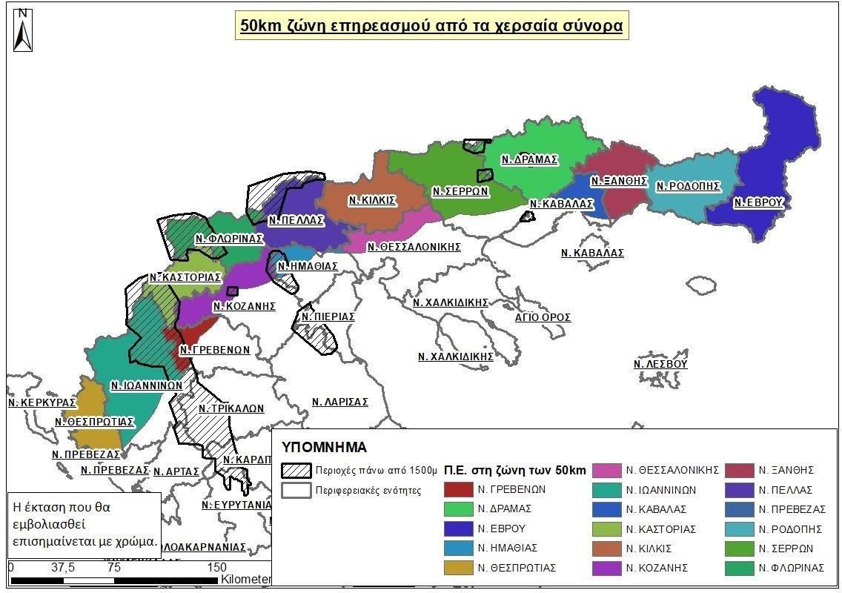
Eμβόλιο - δόλωμα
